Business Intelligence
Proyecto final · Entrega 1
Diagnóstico, estrategia y diseño
Seguridad vial en Bogotá: siniestralidad y red semafórica
Integrante | Código
Alvarado Arias Kerly Mariangel | 506241154
Ibañez Cala Karen Daniela | 506241701
Moreno Roque Mari Liceth | 506241712

Dato | Valor
Docente | Leandro Pájaro Fuentes
Fecha de entrega | 23/10/2026
Repositorio | https://github.com/Kareniba/bi-proyecto-equipo506241154

Resumen de la entrega

El presente proyecto desarrolla una solución integral de Business Intelligence para la Secretaría Distrital

de Movilidad (SDM) de Bogotá D.C., orientada a resolver la alta siniestralidad vial (784 siniestros con muertos y

17.690 con heridos en 2018–2020) y optimizar el funcionamiento de la red semafórica frente al crecimiento

de la electromovilidad (15.447 vehículos en RUNT). La organización se diagnostica actualmente en la

Fase 2 (Datos accesibles sin BI) del modelo BIMM y tiene como meta alcanzar la Fase 5 (Crecimiento

del Data Warehouse y Reporting Formal). El modelo dimensional diseñado adopta una granularidad

donde cada fila de la tabla de hechos representa un evento individual de siniestro vial registrado en

una ubicación geográfica (coordenadas X,Y y localidad) y en una fecha y hora específicas en Bogotá D.C.

1. Caso de negocio
▸ Descripción del caso entre una y dos páginas.

1.1 Organización y contexto

La Secretaría Distrital de Movilidad (SDM) es la entidad del sector central de Bogotá D.C. encargada

de formular, orientar, coordinar y ejecutar las políticas públicas de transporte, tránsito e infraestructura

vial en el Distrito Capital. Como autoridad única de tránsito en una metrópoli de más de 7,8 millones de

habitantes, la SDM coordina la circulación vehicular, peatonal y de transporte masivo a lo largo de 20

localidades urbanas y rurales, administrando una malla vial altamente compleja que conecta más de 1,2

millones de desplazamientos diarios.

En términos operacionales, la SDM supervisa la gestión de la red semafórica de la ciudad, compuesta por

intersecciones dotadas de tecnologías heterogéneas (controladores C900, señales sonoras para invidentes,

fases adaptativas y detectores por demanda). Al mismo tiempo, la entidad lidera la estrategia institucional

de “Visión Cero”, una política de seguridad vial cuyo principio ético fundamental establece que ninguna

muerte ni lesión grave en el tránsito es aceptable. Sin embargo, para cumplir este mandato, la SDM debe

procesar e integrar volúmenes masivos de datos provenientes del historial de accidentes de tránsito,

inventarios de infraestructura física y registros del parque automotor nacional.

El decisor principal en este escenario es la Subsecretaría de Gestión de la Movilidad conjuntamente

con la Dirección de Seguridad Vial. La decisión estratégica y operacional que hoy no pueden tomar radica en: No es posible determinar de forma dinámica y focalizada qué intersecciones semafóricas

requieren reprogramaciones urgentes de fases, instalación de dispositivos peatonales/sonoros o

priorización de mantenimiento preventivo a partir de la concentración geoespacial de siniestros graves

(fallecidos y heridos) y de la circulación creciente de tecnologías de bajas emisiones (vehículos híbridos y

eléctricos). Actualmente, las decisiones se toman de forma reactiva o mediante análisis estáticos en hojas

de cálculo aisladas, lo que impide priorizar inversiones públicas en los puntos de mayor riesgo crítico

(puntos negros) de la ciudad.

1.2 Síntomas de arquitectura accidental
El funcionamiento actual del ecosistema de datos de la SDM refleja una típica arquitectura accidental,
donde los sistemas han crecido de forma orgánica, fragmentada y sin una planificación analítica
centralizada. A partir del análisis exhaustivo del consolidado histórico 2018–2020 (muestra aleatoria de 50.000 siniestros, 106
equipos semafóricos y 15.447 registros RUNT), se documentan con evidencia concreta los siguientes tres
síntomas principales:
# | Síntoma | Evidencia en el caso | Capa afectada
S1 | Inconsistencia de formatos,  dispersión en silos y falta de  integración interinstitucional | La información de siniestros se genera en archivos JSON georreferenciados (coordenadas X, Y), la infraestructura semafórica se administra en inventarios de equipos (CSV) con codificaciones propietarias (C900, BT-TA) y los datos de vehículos eléctricos provienen del RUNT nacional (XLSX). No existe una clave foránea o modelo común que conecte la infraestructura con los accidentes. | Fuentes de datos / Procesos ETLs
S2 | Deficiencias severas en la calidad del  dato, marcas de tiempo heterogéneas  e incompletitud espacial | El archivo de siniestros presenta valores vacíos en PK_CALZADA (18,96 %, 9.481 de 50.000 registros) y en CIV (0,29 %). Además, las dos columnas de fecha llegan como texto con sufijo de zona horaria +00 (por ejemplo, 2020/11/19 02:05:00+00) y FECHA_OCURRENCIA_ACC repite la fecha de FECHA_HORA_ACC con la hora en 00:00:00, por lo que hay que limpiar el formato y derivar la franja horaria solo de FECHA_HORA_ACC. En la red semafórica, GRUPOS_BRT está vacío en 103 de 106 registros (97,17 %) y GRUPOSSONOROS en 26 (24,53 %). | Procesos  ETLs / Almacenamiento de datos.
S3 | Incapacidad de analítica cruzada e  inaccesibilidad para la toma de  decisiones sobre electromovilidad | A pesar de que el RUNT reporta un  incremento significativo en vehículos  limpios (15.447 unidades entre  eléctricos, híbridos a gasolina y  diésel), la SDM no puede realizar  cruces analíticos entre estos flujos de  tráfico y la capacidad tecnológica de  los semáforos (fases por demanda o  activación sonara en localidades  como Suba, Bosa o Engativá). Los  reportes son estáticos y carecen de  métricas de severidad ponderadas. | Almacenamiento de  datos / Acceso usuario final.

1.3 Preguntas de negocio
Con el objetivo de transformar los datos operativos en decisiones estratégicas de movilidad y seguridad
vial, se han formulado una pregunta principal (P0) y tres preguntas secundarias (P1, P2, P3), diseñadas
para ser respondidas cabalmente mediante el modelo dimensional alimentado por los datos del inventario:
# | Pregunta | Tipo (BI, BA o Big Data) | Por qué es de ese tipo
P0 | ¿Cuáles son las localidades y  corredores viales que registran mayor  concentración de siniestros graves  (fallecidos y heridos) por año y mes  en Bogotá D.C.? | BI | Describe lo ocurrido utilizando agregaciones de datos históricos estructurados de la SDM para identificar puntos negros.
P1 | ¿Qué tipo de intersección semafórica  (Vehicular, Peatonal, Ciclista, BRT)  presenta la mayor tasa de  siniestralidad grave en su área de  influencia? | BI | Analiza la relación histórica entre  el equipamiento e infraestructura  semafórica y la severidad de los  siniestros.
P2 | ¿En qué franjas horarias y días de la  semana se concentran los siniestros  por choque o atropello en zonas  dotadas de semáforos sonoros o  peatonales? | BI | Agrega eventos de accidentalidad  cruzando las dimensiones de tiempo,  tipo de accidente y características  tecnológicas del semáforo.
P3 | ¿Cómo ha evolucionado la adopción  de vehículos eléctricos e híbridos  (por clase y carrocería) frente al  volumen total de siniestros viales  registrados en la ciudad? | BA | Evalúa tendencias, correlaciones  y patrones del parque automotor  limpio en relación con la dinámica  general de siniestralidad vial.

2. Inventario de fuentes

Fuente | Procedencia (URL) | Formato | Registros | Periodo | Fecha de descarga | Licencia
F1 | datosabiertos.  bogota.gov.co  (Siniestros) | JSON | 50.000 | 2018–2020 | 15/10/2026 | Abierta (CC  BY 4.0)
F2 | datosabiertos.  bogota.gov.co  (Red  Semafórica) | CSV | 106 | 2018–2020 | 15/10/2026 | Abierta (CC  BY 4.0)
F3 | runt.gov.co /  Datos  Abiertos  (RUNT) | XLSX | 1.493 | 2018–2020 | 15/10/2026 | Pública  Institucional

2.2 Problemas de calidad detectados
▸ Mínimo un problema por fuente, con un ejemplo real tomado de los datos.
Fuente | Campo | Problema | Ejemplo real del dato
F1 | PK_CALZADA / CIV | Campos vacíos que impiden ubicar el siniestro en la malla vial. | PK_CALZADA vacío en 9.481 de 50.000 registros (18,96 %); CIV vacío en 146 (0,29 %).
F2 | GRUPOS_BRT | Incompletitud en datos de  soporte tecnológico  específico. | GRUPOS_BRT vacío en 103 de 106 registros (97,17 %).
F3 | CARROCERIA | Valor vacío en un campo categórico necesario para agrupar el parque automotor. | CARROCERIA vacío en 1 de 1.493 registros (0,07 %).
▸ Los diccionarios completos van en el Anexo A y en /datos/diccionarios; la muestra de 20 filas por fuente, en /datos/muestras del repositorio.

3. Diagnóstico de madurez
▸ 1 página. Use el BIMM de siete fases visto en clase (https://virtual.konradlorenz.edu.co/course/section.php?id=107056):
- 1. No existe BI · 2. Datos accesibles sin BI · 3. Procesos formales de decisión basados en datos · 4. Data warehouse · 5. Crecimiento del DW y reporting formal · 6. Despliegue de OLAP · 7. BI formalizado

Elemento | Respuesta
Fase actual | Fase 2. Datos accesibles sin BI
Evidencia | Sustentada en S1 (silos de información entre archivos aislados), S2 (inconsistencias de calidad sin repositorios consolidados) y S3 (incapacidad de cruce analítico en un Data Warehouse).
Por qué no es la fase siguiente | A la SDM le falta establecer un proceso formal  institucional de toma de decisiones basado en repositorios  unificados, careciendo actualmente de un Data Warehouse  y de pipelines ETL automatizados.
Fase objetivo al final del proyecto | Fase 5. Crecimiento del DW y reporting formal
Brechas que cierra el proyecto | 1. Construcción e integración de un Data Warehouse dimensional (capa 3 de la tabla 4.2: PostgreSQL / Amazon S3).  2. Automatización de flujos ETL con control de calidad (capa 2 de la tabla 4.2: Python / AWS Glue).  3. Tableros de control y reporting formal (capa 4 de la tabla 4.2: Power BI Desktop & Service).  4. Gobierno de datos y metadatos (capa 5 de la tabla 4.2: Apache Atlas / Great Expectations / AWS IAM).

4. Arquitectura

4.1 Diagrama de cinco capas del caso

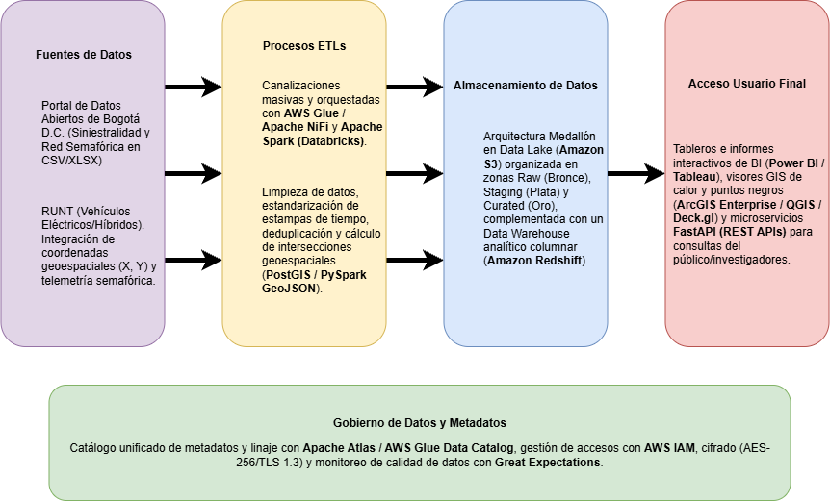

4.2 Componentes por capa
Capa | Componentes y herramientas del caso | Función en el caso
1. Fuentes de datos | F1 (Siniestros CSV), F2 (Red  Semafórica CSV/XLSX), F3 (RUNT  CSV/XLSX) | Proveen los datos brutos  operacionales, geográficos y de  registro vehicular de Bogotá D.C.
2. Integración (ETL) | Python (Pandas/PySpark) / AWS  Glue | Extraen, limpian, estandarizan  fechas/coordenadas X,Y, transforman  y cargan los datos en el almacén.
3. Almacén de datos | Amazon S3 (Data Lake) /  PostgreSQL (Data Warehouse  dimensional) | Almacenan los datos en capas  Raw/Staging y alojan las tablas de  hechos y dimensiones del modelo de  estrella.
4. Usuario final | Power BI Desktop & Service / REST  APIs (FastAPI) | Permiten la exploración interactiva  de tableros BI, visores geográficos y  consulta de métricas por la SDM.
5. Gobierno, metadatos, monitoreo y seguridad | Apache Atlas / Great Expectations /  AWS IAM | Gestionan el catálogo de metadatos,  linaje del dato, reglas de calidad y  seguridad de acceso por roles.

4.3 Marco de Referencia de cuatro categorías
Categoría | Decisión tomada | Justificación
Arquitectura de información | Modelo dimensional en constelación: Fact Siniestros y Fact Parque Automotor, con Dim Tiempo, Dim Hora, Dim Ubicación, Dim Tipo de siniestro, Dim Semáforo y Dim Vehículo. | Responde de forma directa y flexible  a las preguntas de negocio P0-P3  agregando métricas por diversas  perspectivas.
Arquitectura de datos | Pipeline ELT con capa de aislamiento  (Raw S3 → Staging → DW  PostgreSQL) | Garantiza trazabilidad, preserva los  datos originales y permite  transformaciones complejas de  calidad.
Arquitectura técnica | Servicios Cloud PaaS / Managed  Services (AWS Glue, S3, RDS  PostgreSQL) | Proporciona alta disponibilidad,  escalabilidad elástica y bajo  mantenimiento de infraestructura.
Arquitectura de producto | Power BI Pro + Reportes incrustados  en portal interno SDM | Facilita la adopción por parte de los  decisores y analistas de movilidad  mediante dashboards visuales.

4.4 Decisión de despliegue
Criterio | On-premise | Opción cloud: AWS | Elegida y por qué
Costo | Alto CAPEX inicial en  servidores y  almacenamiento físico. | OPEX escalable según  demanda de  procesamiento. | AWS Cloud PaaS: Elimina  inversión inicial en  hardware para la SDM.
Seguridad y cumplimiento | Control total interno pero  alto costo de  mantenimiento. | Cumplimiento de  estándares internacionales  ISO/IEC 27001. | AWS Cloud PaaS: Ofrece  capas de cifrado nativo y  respaldo continuo.
Escalabilidad | Limitada por la capacidad  física instalada. | Escalabilidad elástica  inmediata ante crecimiento  de datos. | AWS Cloud PaaS: Soporta  el volumen creciente de  datos de movilidad.
Acceso móvil | Requiere VPNs complejas  de configurar. | Acceso nativo seguro  desde dispositivos móviles  y web. | AWS Cloud PaaS: Facilita  a los tomadores de decisión  consultar KPIs en campo.

5. Modelo dimensional
▸ Descripción del modelo elegido y la justificación

5.1 Proceso de negocio

El proceso de negocio modelado corresponde a la Atención, Registro y Gestión de Siniestros Viales en

la ciudad de Bogotá D.C. Este proceso captura cada evento de siniestro atendido por las autoridades de

tránsito, registrando su severidad, ubicación y contexto de infraestructura semafórica, y se complementa con el parque automotor

registrado en el RUNT, que se modela en una segunda tabla de hechos.

5.2 Granularidad

Una fila de la tabla de hechos representa un evento individual de siniestro vial registrado en una

ubicación geográfica (coordenadas X, Y y localidad) y en una fecha y hora específicas dentro del

Distrito Capital de Bogotá.
Una fila de la tabla de hechos de parque automotor representa los vehículos registrados en el RUNT que comparten la misma clase, carrocería, combustible y municipio de matrícula en un año de registro.

5.3 Métricas de la tabla de hechos
Métrica | Tipo de dato | Aditividad | Origen o fórmula
cantidad_siniestros | Entero | Aditiva | COUNT(CODIGO_ACCIDENTE) =  1 por fila
es_fatal (Muertos) | Entero (0/1) | Aditiva | CASE WHEN GRAVEDAD = 'CON  MUERTOS' THEN 1 ELSE 0 END
es_con_heridos | Entero (0/1) | Aditiva | CASE WHEN GRAVEDAD = 'CON  HERIDOS' THEN 1 ELSE 0 END
es_solo_danos | Entero (0/1) | Aditiva | CASE WHEN GRAVEDAD =  'SOLO DANOS' THEN 1 ELSE 0  END
indice_gravedad | Decimal | No aditiva | Fórmula ponderada: (3*es_fatal +  2*es_con_heridos +  1*es_solo_danos) /  cantidad_siniestros
cantidad_vehiculos (Fact Parque Automotor) | Entero | Aditiva | SUM(CANTIDAD) del RUNT por año de registro

5.4 Dimensiones
▸ Mínimo cuatro, una de ellas de tiempo. Al menos dos con jerarquía.
Dimensión | Atributos principales | Jerarquía | Fuente
Tiempo | fecha, día de la semana, mes, trimestre, año | día → mes → trimestre → año | Generada
Hora | hora, franja horaria | hora → franja horaria | Generada
Ubicación | dirección, localidad, CIV, latitud, longitud | localidad → dirección | F1 (Siniestros)
Tipo de siniestro | clase de siniestro, gravedad | — | F1 (Siniestros)
Semáforo | id, dirección, localidad, tipo de intersección, equipo, número de fases, tiene sonoro, tiene BRT, fecha de instalación, operación actual | localidad → intersección | F2 (Red semafórica)
Vehículo | clase, carrocería, combustible, municipio, departamento | departamento → municipio | F3 (RUNT)

5.5 Diagrama del esquema

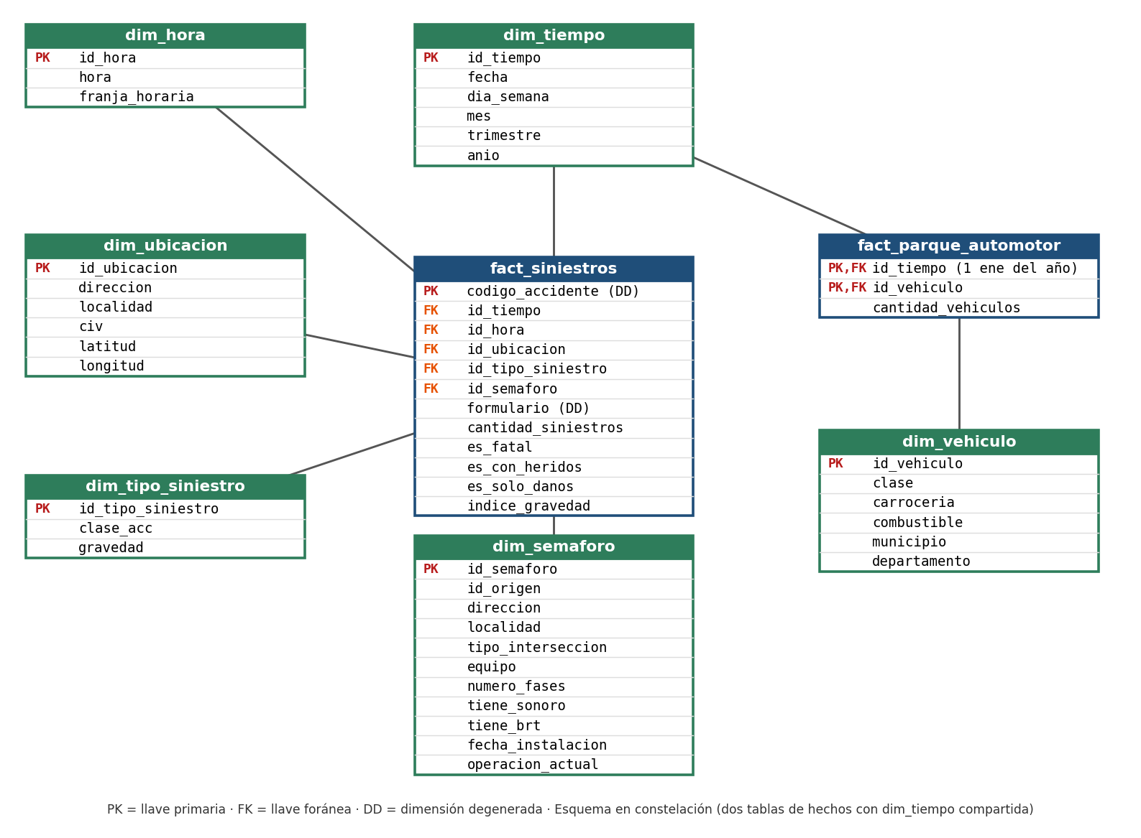
Se eligió un esquema en estrella extendido a constelación: dos tablas de hechos (siniestros y parque automotor) que comparten la dimensión Tiempo. Las dimensiones se mantienen desnormalizadas, sin tablas intermedias, porque son pequeñas (la de semáforos tiene 106 registros) y así las consultas necesitan menos uniones y el tablero en Power BI responde más rápido. Un copo de nieve no ahorraría espacio apreciable y complicaría el modelo. Los siniestros sin semáforo cercano se asignan a un miembro «Sin semáforo» de la dimensión Semáforo. El RUNT no tiene llave común con los siniestros, por eso se modela como un hecho aparte que se cruza con ellos por año (drill-across) para responder P3.

5.6 Trazabilidad con las preguntas
▸ Cada pregunta de la tabla 1.3 debe poder responderse con métricas y dimensiones que existen en el modelo.
Pregunta | Métricas que usa | Dimensiones que usa
P0 | cantidad_siniestros, es_fatal, es_con_heridos | Ubicación (localidad, dirección, CIV), Tiempo (año, mes)
P1 | es_fatal, es_con_heridos, indice_gravedad, cantidad_siniestros | Semáforo (tipo de intersección, tiene BRT), Tipo de siniestro (gravedad)
P2 | cantidad_siniestros | Hora (franja horaria), Tiempo (día de la semana), Tipo de siniestro (clase), Semáforo (tiene sonoro)
P3 | cantidad_vehiculos (Fact Parque Automotor), cantidad_siniestros (Fact Siniestros) | Vehículo (combustible, clase, carrocería; filtro municipio = Bogotá), Tiempo (año, dimensión compartida entre ambos hechos)

6. Referencias
Alcaldía Mayor de Bogotá, &amp; Secretaría Distrital de Movilidad. (2021). Diccionario de datos: Red
semafórica de Bogotá D.C. Portal de Datos Abiertos de Bogotá.
https://datosabiertos.bogota.gov.co/dataset/red-semaforica-sdm-bogota-d-c
Alcaldía Mayor de Bogotá, &amp; Secretaría Distrital de Movilidad. (2021). Diccionario de datos: Siniestros
viales en la ciudad de Bogotá D.C. Portal de Datos Abiertos de Bogotá.
https://datosabiertos.bogota.gov.co/dataset/historico-siniestros-viales-bogota-d-c
DAMA International. (2017). DAMA-DMBOK: Data management body of knowledge (2nd ed.). Technics
Publications.
Kimball, R., &amp; Ross, M. (2013). The data warehouse toolkit: The definitive guide to dimensional
modeling (3rd ed.). John Wiley &amp; Sons.
Registro Único Nacional de Tránsito [RUNT]. (2021). Diccionario de datos: Vehículos eléctricos e
híbridos registrados (2018–2020). Ministerio de Transporte de Colombia.
https://www.runt.gov.co
Secretaría Distrital de Movilidad [SDM]. (2020). Base de datos histórica de siniestralidad vial en Bogotá
D.C. (2018–2020) [Conjunto de datos]. Portal de Datos Abiertos de Bogotá.
https://datosabiertos.bogota.gov.co/dataset/historico-siniestros-viales-bogota-d-c

Anexos

Anexo A. Diccionarios de datos
F1 · Siniestros viales (siniestros_bogota_2018_2020.csv)
Campo | Tipo | Descripción | Ejemplo | Problema de calidad
X | Decimal | Coordenada X de la ubicación geográfica del siniestro. | -74.121 | Ninguno identificado.
Y | Decimal | Coordenada Y de la ubicación geográfica del siniestro. | 4.603 | Ninguno identificado.
OBJECTID | Identificador/código | Identificador del objeto geográfico en la fuente. | 2 | Ninguno identificado.
FORMULARIO | Identificador/código | Código del formulario asociado al registro del siniestro. | A001233353 | Ninguno identificado.
CODIGO_ACCIDENTE | Identificador/código | Código identificador del accidente o siniestro registrado. | 10533499 | Ninguno identificado.
FECHA_OCURRENCIA_ACC | Fecha/hora | Fecha de ocurrencia del siniestro. | 2020/11/19 00:00:00+00 | Sufijo de zona horaria +00 en el texto; la hora viene siempre en 00:00:00.
ANO_OCURRENCIA_ACC | Entero | Año de ocurrencia del siniestro. | 2020 | Ninguno identificado.
DIRECCION | Texto/categórico | Dirección o referencia vial donde ocurrió el siniestro. | CL 26 S- KR 50 02 | Ninguno identificado.
GRAVEDAD | Texto/categórico | Clasificación de la gravedad reportada para el siniestro. | CON HERIDOS | Ninguno identificado.
CLASE_ACC | Texto/categórico | Clase o tipo de siniestro vial. | OTRO | Ninguno identificado.
LOCALIDAD | Texto/categórico | Localidad de Bogotá asociada al lugar del siniestro. | PUENTE ARANDA | 17 de 88.804 registros vacíos (0,02 %). Revisar completitud de la localidad.
FECHA_HORA_ACC | Fecha/hora | Fecha y hora registradas para el siniestro. | 2020/11/19 02:05:00+00 | Sufijo de zona horaria +00 en el texto; limpiar el formato antes de derivar día y franja horaria.
LATITUD | Decimal | Latitud geográfica del registro. | 4.603 | Ninguno identificado.
LONGITUD | Decimal | Longitud geográfica del registro. | -74.121 | Ninguno identificado.
CIV | Identificador/código | Código de identificación vial asociado al lugar del siniestro. | 16004560 | 293 de 88.804 registros vacíos (0,33 %). Validar si el código vial es obligatorio en todos los casos.
PK_CALZADA | Identificador/código | Referencia de calzada asociada al siniestro; la definición técnica exacta debe confirmarse con la documentación de la SDM. | 214724 | 16.765 de 88.804 registros vacíos (18,88 %). Hallazgo de completitud; confirmar si el campo debe aplicar a todos los siniestros.

F2 · Red semafórica (Red_Semaforica_2018_2020.csv)
Campo | Tipo | Descripción | Ejemplo | Problema de calidad
X | Decimal | Coordenada X de la ubicación geográfica de la intersección semaforizada. | -74.0496896 | Ninguno identificado.
Y | Decimal | Coordenada Y de la ubicación geográfica de la intersección semaforizada. | 4.762943832 | Ninguno identificado.
OBJECTID | Identificador/código | Número único que identifica el objeto dentro de la base de datos. | 47 | Ninguno identificado.
ID | Identificador/código | Código numérico asignado a una intersección semaforizada específica, en una dirección única. | 1683 | Ninguno identificado.
EXTERNO | Identificador/código | Código numérico de cuatro dígitos asignado a un equipo de control que puede operar una o más intersecciones. | 1075 | Ninguno identificado.
DIRECCION | Texto/categórico | Nomenclatura de referencia para la ubicación de una intersección semaforizada. | KR 54D X AC 183 | Ninguno identificado.
LOCALIDAD | Texto/categórico | Localidad de Bogotá donde se ubica la intersección. | SUBA | Ninguno identificado.
EQUIPO | Texto/categórico | Tipo de equipo de control con el cual se gestiona el funcionamiento de la intersección. | C900 | Ninguno identificado.
NUMEROINTERSECCIONES_POREQUIPO | Categórico | Cantidad de intersecciones que puede gestionar el equipo de control implementado. | DOBLE | Ninguno identificado.
UBICACIONEQUIPO | Texto/categórico | Indica si el equipo de control está ubicado en la intersección de referencia. | SI | Ninguno identificado.
FECHAINSTALACION | Fecha/hora | Fecha de entrada en operación de la intersección semaforizada. | 2020/08/11 00:00:00+00 | Ninguno identificado.
OPERACIONACTUAL | Texto/categórico | Estado de tránsito bajo el cual se encuentra funcionando la intersección. | NORMAL | Ninguno identificado.
FUNCIONAMIENTO | Texto/categórico | Combinación de estrategias de control a nivel del controlador y de la central. | BT-TA | Ninguno identificado.
IMPLEMENTACION | Texto/categórico | Estado bajo el cual se implementa la intersección semafórica. | DEFINITIVA | Ninguno identificado.
TIPOINTERSECCION | Texto/categórico | Tipo o combinación de usuarios que regula la intersección semafórica. | VEHICULAR, PEATONAL, CICLISTA | Ninguno identificado.
GRUPOSENALES | Entero | Cantidad de entradas y salidas de una intersección semafórica que posee la dirección de referencia. | 12 | Ninguno identificado.
TOTALGRUPOSENALES | Entero | Cantidad de entradas y salidas implementadas y operativas en el equipo de control para el código externo. | 17 | Ninguno identificado.
NUMEROFASES | Entero | Cantidad de estados de señales que asignan el derecho de paso a grupos vehiculares o peatonales no conflictivos. | 3 | Ninguno identificado.
GRUPOSVEHICULARES | Texto/categórico | Nomenclatura asignada a cada paso de uso exclusivamente vehicular. | 1,3,4,791 | Ninguno identificado.
GRUPOS_BRT | Texto/categórico | Nomenclatura asignada a cada paso de uso exclusivo por bus articulado. | 8B,92 | 103 de 106 registros vacíos (97,17 %). Probablemente no aplica a todas las intersecciones; no asumir que son errores sin validar.
GRUPOSPEATONALES | Texto/categórico | Nomenclatura asignada a cada paso de uso exclusivamente peatonal. | 21,23,34 | 1 de 106 registros vacío (0,94 %). Verificar aplicabilidad según tipo de intersección.
GRUPOSSONOROS | Texto/categórico | Nomenclatura asignada a cada paso de uso peatonal para personas con discapacidad visual. | 721, 723, 734 | 26 de 106 registros vacíos (24,53 %). Verificar aplicabilidad según configuración de la intersección.
GRUPOSCICLISTAS | Texto/categórico | Nomenclatura asignada a cada paso de uso exclusivamente ciclista. | 43, 44 | Ninguno identificado.
CANTIDADCONTADORES | Entero | Cantidad de dispositivos de conteo regresivo implementados en la intersección. | 0 | Ninguno identificado.
FUNCIONDETECTORES | Texto/categórico | Modo de operación programado para el uso de los detectores instalados en la intersección. | Activación de sonoro | 20 de 106 registros vacíos (18,87 %). Verificar si hay detectores instalados en todos los elementos.
ZONAAUTOMATICA | Identificador/código | Número de cuatro dígitos asignado a una zona que puede agrupar varias intersecciones que operan en conjunto. | 1124 | Ninguno identificado.

F3 · Vehículos eléctricos e híbridos, RUNT (runt_electricos_hibridos_2018_2020.csv)
Campo | Tipo | Descripción | Ejemplo | Problema de calidad
COMBUSTIBLE | Texto/categórico | Tipo de tecnología o fuente de energía utilizada para la propulsión del vehículo. | ELECTRICO | Ninguno identificado.
MODELO | Texto/código de año | Año modelo del vehículo reportado en el registro nacional automotor. | 2018 | Ninguno identificado.
AÑO_REGISTRO | Texto/código de año | Año en el que se realizó la matrícula o registro del vehículo en el RUNT. | 2018 | Ninguno identificado.
CLASE | Texto/categórico | Categoría del vehículo según su destinación y características generales. | AUTOMOVIL | Ninguno identificado.
CARROCERIA | Texto/categórico | Tipo de estructura o configuración física del vehículo. | HATCH BACK | 1 de 1.493 registros vacío (0,07 %). Verificar si la carrocería es obligatoria para todos los registros.
MUNICIPIO | Texto/categórico | Municipio donde se encuentra matriculado o registrado el vehículo. | ENVIGADO | Ninguno identificado.
DEPARTAMENTO | Texto/categórico | Departamento al que pertenece el municipio de matrícula del vehículo. | Antioquia | Ninguno identificado.
CANTIDAD | Entero | Número de vehículos registrados que cumplen con las características descritas en la fila. | 1 | Ninguno identificado.

Anexo B. Diagramas a tamaño completo
Esquema dimensional en constelación (sección 5.5)

